***Рецензия на лабораторную работу №4.2 Городко Ксении от Журавского Виталия.***

**Оценка: 7**

**Подпись:**

**Недостатки**

**Delphi**

1. При разворачивании формы окно отскакивает в левый верхний угол.

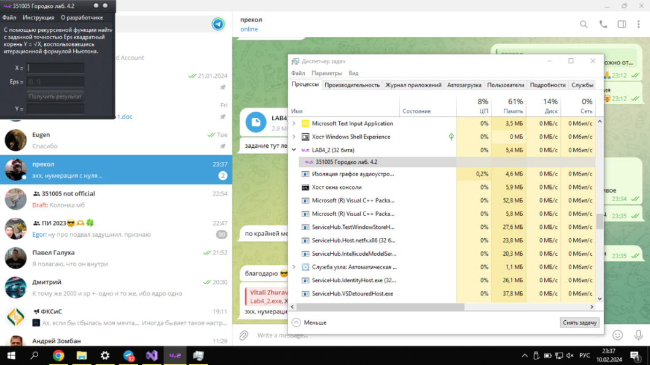

1. Допустим ввод ведущих нулей.

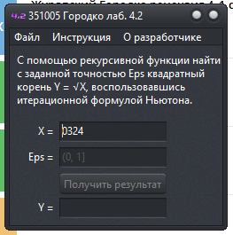

1. Могут пропадать надписи в разделах «Инструкция» и «О разработчике»(Технически, это недоработка Delphi.). 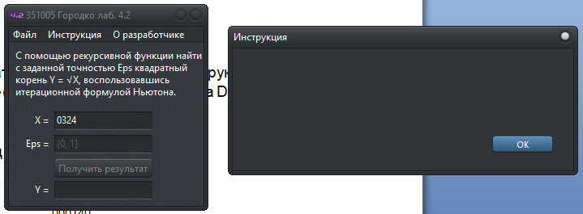

**C++**

* + - 1. Ломается проверка формата при попытке записи результата вычислений в файл. 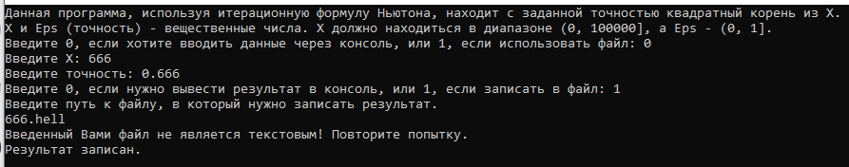
      2. Некорректно обрабатываются пробелы во время ввода чисел. 